[US-0006] – Meus Pedidos
Situação: Em andamento
Projeto: EBAC-SHOP
Versão: 1.0

Tipo: Historia |  | Prioridade: Media
Solicitante: Fabio Araujo |  | Responsável:
Resolução:
Tempo Estimado:

Anexos:
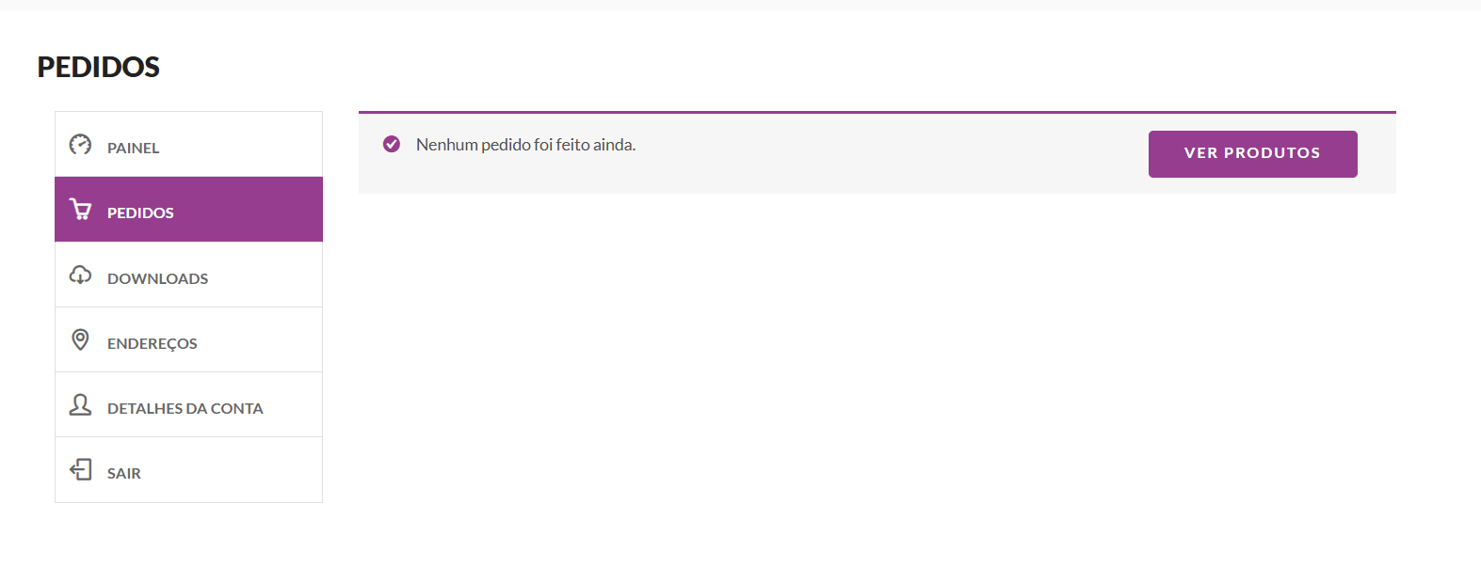

Descrição
Como cliente da EBAC-SHOP
Quero navegar pela Pedidos
Para visualizar o histórico e o status das minhas compras
Regras de negócio:
• Apenas clientes logados devem ter acesso a página de pedidos
• • Usuários sem pedidos realizados devem visualizar uma mensagem informativa e um botão para acessar o catálogo de produtos
• Usuários devem ter a opção de ver detalhes dos pedidos já realizados
• O usuário deve acompanhar o status dos pedidos em processamento ou não finalizados

